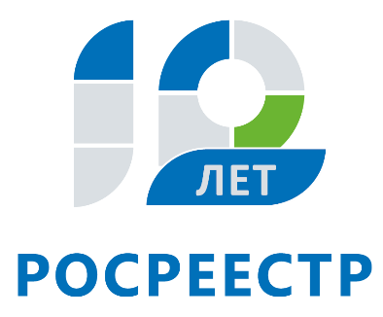
Управление Федеральной службы
государственной регистрации,
кадастра и картографии
по Иркутской области

АНОНС

Бесплатную консультацию проведут специалисты Управления Росреестра по Иркутской области 12 октября

12 октября Управление Росреестра по Иркутской области проведет бесплатную консультацию для граждан по вопросам государственной регистрации соглашений об изменении договора аренды и регистрации прекращения договора аренды.
В этот день на вопросы граждан ответят заместители начальника отдела регистрации обременений Ольга Михайловна Коренева (тел. 8(3952) 450-202) и Нина Александровна Почекутова (тел. 8(3952) 450-172).
Задать свои вопросы специалистам жители региона могут с 8 до 16 часов.

По информации Управления Росреестра по Иркутской области

